DONIZETE EUSTÁQUIO DA SILVA

“ÁGUA LIMPA” NO MUNICÍPIO DE PIRES DO RIO – GOIÁS: Projeto de
Intervenção

PIRES DO RIO 2020

DONIZETE EUSTÁQUIO DA SILVA

“ÁGUA LIMPA” NO MUNICÍPIO DE PIRES DO RIO – GOIÁS: Projeto de
Intervenção

Projeto de Intervenção apresentado à Escola de Saúde de Goiás, como requisito parcial para conclusão do curso de Especialização em Saúde Pública.

Orientação: Professora Me. Sanzia Francisca Ferraz

PIRES DO RIO 2020

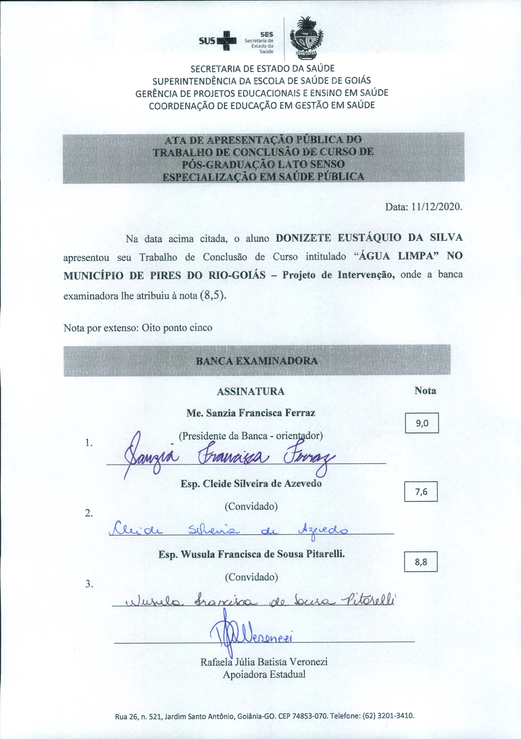

SUPERINTENDÊNCIA DA ESCOLA DE SAÚDE DE GOIÁS ESCOLA DE SAÚDE DE GOIÁS
SUMÁRIO
- CONTEXTO 4
- JUSTIFICATIVA 5
- OBJETIVOS E METAS 8
- PÚBLICO-ALVO 9
- METODOLOGIA DE PLANEJAMENTO 10
  - Planilhas de atividades e tarefas 13
  - Cronograma 15
  - Orçamento 16
- REFERÊNCIAS 17
- APÊNDICES E ANEXOS 18

CONTEXTO

Pires do Rio foi fundada em 1922 e está localizada a aproximadamente 144 km da capital (Goiânia). É uma das cidades que compõem a região denominada Estrada de Ferro conforme plano diretor regional do Estado, sendo banhado pelo Rio Corumbá e servida pela ferrovia Norte-Sul.

Segundo o Instituto Brasileiro de Geografia e Estatística – IBGE - (2018), ocupa uma área de 1.073.369-km², apresentava densidade populacional de 29.09 habitantes\km², população total de 31.225 habitantes e PIB de R$ 351.969,812 mil reais. O rendimento médio mensal era de
1.9 salários mínimos e a proporção de pessoas ocupadas em relação à população total era de 23.7%. Tem 42.5% de domicílios com esgotamento sanitário adequado, 91.6% de domicílios urbanos em vias públicas com arborização e 6.4% de domicílios urbanos em vias públicas com urbanização adequada (presença de bueiro, calçada, pavimentação e meio-fio.

Está inscrita na região do maciço goiano caracterizada pelo domínio das chapadas e serras, com topografia da área de 600m² e altitude aproximada de 800m. A microbacia do município é composta por 23 nascentes, sendo 17 delas situadas na zona rural e seis na área urbana. O córrego Laranjal é o manancial que abastece a cidade, que juntamente com o córrego Itaubi formam o córrego Maratá, afluente do Rio Corumbá, pertencente à Bacia do Rio Paranaíba.

.
.

JUSTIFICATIVA

O presente Projeto de Intervenção foi baseado nos apontamentos de problemas identificados pela equipe do Departamento de Vigilância Sanitária de Pires do Rio, por meio de reuniões em formato de oficinas.
Na primeira Oficina intitulada ”Identificando Problemas”, cada membro da equipe teve a oportunidade de escolher dois problemas que julgavam importantes e que seria o ponto de vulnerabilidade para uma melhor execução dos serviços relacionados à Saúde. Depois de uma rica discussão foi identificado que a maioria dos problemas estavam interligados entre si, sendo estruturados por eixos de assuntos. Com isso foram estabelecidos” cinco” Macroproblemas que contemplassem as necessidades apresentadas pelo setor, que foram:

  - Descarte irregular de Resíduos Sólidos
  - Má Conservação das Nascentes Urbanas
  - Falta de Saneamento Básico
  - Falta/Falha de Segurança na Manipulação de Alimentos
  - Desperdício de medicamentos nas Farmácias Básicas

Em seguida foi realizada a Oficina” Priorizando Problemas”, sendo utilizada a Matriz Decisória de Priorização de Problemas (Anexo 1) para definição de único problema entre os cinco pré estabelecidos. Esta matriz leva em consideração alguns parâmetros de análise, conforme ordem de relevância, como descritos a seguir:

Magnitude: diz respeito à quantidade ou frequência do problema

Urgência: reflete a gravidade d problema e tempo disponível ou necessário para resolvê-lo

Vulnerabilidade: diz respeito à existência de conhecimento e recursos materiais (tecnologias) para o enfrentamento dos problemas,

Viabilidade: reflete a capacidade política, técnica e gerencial dos atores sociais envolvidos no

problema.

Priorizado no SUS: Avalia se o problema foi apontado e priorizado no planejamento oficial do SUS através do plano municipal, regional ou estadual de saúde, ou no plano regional de educação permanente em saúde - PAREPS ou no plano estadual de educação permanente em saúde - PEEPS”.

De acordo com o resultado da somatória dos aspectos que compõem esta Matriz, foi estabelecido conforme ordem de prioridade e a sofrer intervenção, o problema: Má conservação das Nascentes da Zona Urbana do Município de Pires do Rio - Goiás.

Posteriormente, foi aplicada a Oficina para identificar os atores sociais envolvidos no contexto do problema (anexo 2). São considerados atores sociais todos os indivíduos que possuem papel relevante nas causas, na resolução e que podem ser afetados pelo problema. Assim, foram definidos como atores sociais relacionados ao problema priorizado: O secretário municipal do meio ambiente, o coordenador da vigilância sanitária municipal, os fiscais de vigilância sanitária e ambiental e a população local.

Considerando-se que o problema priorizado foi: Má Conservação das Nascentes da Zona Urbana do Município de Pires do Rio – Goiás, na próxima oficina, por meio do recurso ”Árvore de Problemas” (anexo 3), foram identificados o conjunto de causas, as consequências e os descritores para o problema.

Os descritores identificados para o problema foram:

  - 40% das nascentes em área urbana estão degradadas;
  - 40% das nascentes contem descarte irregular de resíduos
  - 25% das nascentes apresentam contaminação biológica
  - 15% das nascentes apresentam falta de cobertura vegetal

As causas identificadas para o problema foram:

  - Falta de conscientização ambiental.
  - Contaminação física, química e biológica das nascentes.

  - Derrubada e depredação de áreas verdes.
  - Presença de erosão por desmatamento.
  - Compactação do solo.

As consequências identificadas para o problema foram:

  - Danos ambientais e a saúde pública.
  - Falta de água para sustentação do ecossistema local
  - Aumento dos custos dos setores produtivos
  - Aumento do custo de vida para a população
  - Piora na qualidade de vida populacional.
  - Mau funcionamento do ecossistema e da cadeia alimentar

Resgatar a importância de recuperação de nascentes junto à população para uma convivência mais harmoniosa com esses recursos é de fundamental importância.

As nascentes localizadas em área urbana estão vulneráveis principalmente ao depósito inadequado de lixo, entulho, esgoto e ação deletéria do homem.

OBJETIVOS E METAS

  - OBJETIVO GERAL

Recuperar e preservar as áreas degradadas que compõe as nascentes da área urbana do município de Pires do Rio-Goiás.

OBJETIVOS ESPECÍFICOS

Promover educação e conscientização ambiental da população

Desestimular o desmatamento e incentivar o plantio de árvores próximo as nascentes Reduzir o descarte irregular de resíduos próximos a nascentes
Desestimular o uso de compactação solo próximo as nascentes

META

Abrandar em 30% a depredação de áreas verdes próximas as nascentes Diminuir em 50% o descarte irregular de resíduos nas nascentes Restringir em 30% a compactação do solo próximo as nascentes

PÚBLICO-ALVO

Considerando a necessidade de recuperação das áreas urbanas onde se encontram as nascentes, este projeto beneficiará de forma direta e indireta a população do município e adjacências.

METODOLOGIA DE PLANEJAMENTO

O planejamento e a elaboração do presente Projeto de Intervenção foram baseados na realização de oficinas técnicas com a participação de um docente facilitador e um grupo de 12 alunos. Nelas, foram estudados e trabalhados os termos referenciais para execução de cada etapa do PI, conforme (CALEMAN et al., 2016), que posteriormente deveriam ser reproduzidos no ambiente de trabalho de cada aluno. As oficinas foram realizadas conforme descrito a seguir.

Oficina I

Na primeira oficina foram aplicados quatro termos de referências:

Termo de Referência 1 “Planejando um Projeto de Intervenção”: propõe a sistematização de um conjunto de ideias e processos, cujo objetivo é intervir para modificar uma realidade concreta.

Termo de Referência 2 “Identificando Problemas”: traz como proposta ampliar a capacidade de leitura da realidade local, uma vez que são elencados os problemas situacionais que causam desconfortos e desejos de mudanças.

Termo de Referência 3 “Priorizando Problemas”: tem como objetivo detectar o problema de maior ocorrência, por meio da utilização da Matriz Decisória (Anexo 1), onde para cada problema é atribuído uma pontuação avaliando cada aspecto da matriz, a pontuação é definida por meio de uma negociação consensual entre os participantes.

Termo de Referência 4 “Identificando Atores Sociais”: permite identificar os personagens sociais que podem intervir na situação a ser modificada. Para construir a viabilidade das ações, isto é, a possibilidade da sua execução, é necessária considerar a capacidade de agir de

todos os atores envolvidos na situação, bem como as possibilidades de sucesso do plano. Para tanto, é utilizada a Matriz de Identificação de atores Sociais (anexo 2), considerando os

aspectos de interesse e valor; onde o interesse está relacionado ao posicionamento do ator frente à realidade e ao problema; e o valor está relacionado a importância que o ator confere a cada problema.

Oficina II

Na segunda oficina foi aplicado o Termo de Referência 5 “Explicando Problemas”, na qual foi utilizado o recurso da Árvore de Problemas (anexo 3) que possibilita identificar os descritores, as causas e as consequências do problema central. A árvore de problemas permite um bom entendimento sobre a situação analisada, especialmente se for produzida de forma participativa com os atores relacionados ao problema. No processo de análise de causas e consequências, é importante que o problema seja especificado através de descritores qualiquantitativos, para que sejam eficientes, claros, bem delimitados, e assim expressem o problema e avaliem o impacto das intervenções.

Após a definição dos descritores, causas e consequências deve ser aplicado o método 7M para estabelecer as causas primárias, e o método dos cinco porquês para alcançar a causa raiz do problema. Em seguida, são estabelecidas as relações e cadeias causais, possibilitando identificar os denominados “nós críticos”, ou seja, as causas passíveis de intervenção considerando o contexto da governabilidade.

Oficina III

Na terceira oficina foi aplicado o Termo de Referência 6 “Intervindo no Problema”, onde são elaboradas as árvores de objetivos, de metas e de soluções (Anexo 4). Para elaborar a árvore de objetivos o problema priorizado deve ser transformado em objetivo geral, e os nós críticos precisam ser convertidos em objetivos específicos. Para elaborar a árvore de metas cada descritor, causas e consequências são transformados em metas. Para elaborar a árvore de soluções, são propostas ações que podem modificar a situação inicial do problema.

Oficina IV

Na quarta oficina foi aplicado o Termo de Referência 7 “Analisando a Viabilidade da Intervenção”, na qual é realizada a análise de viabilidade do plano de ação correspondente ao

momento estratégico. São avaliadas as possíveis reações de cada ator envolvido no processo e como desenvolver viabilidade para ações consideradas de difícil resolução. Para isso, utiliza-se a Matriz de Análise de Motivação (Anexo 5) que permite identificar as ações conflitivas, por meio de análise de interesse e valor que cada ator social atribui ás ações do plano; e a Matriz de Análises de estratégias de Viabilidade (Anexo 6) que busca a construção de viabilidade através de uma análise de classificação como alta, média ou baixa, levando-se em conta os recursos necessários e quem os controla.

Oficina V

Na quinta oficina foi aplicado o Termo de Referência 8 “Gerenciando Plano de Ações”, que utiliza três planilhas como ferramentas de planejamento aplicadas para o desdobramento de planos e projetos, num conjunto de tarefas, organizadas num fluxo típico de desenho de processos de trabalho.

Na planilha 4W1H (Planilha de atividades e tarefas), são descritas cada ação principal (o quê?); Objetivo/Meta (Por quê?), responsável (quem?) e seus indicadores (como Medir?) numa linha, que encabeça o grupo de tarefas, e nas próximas linhas são dispostas as informações sobre cada tarefa, seus responsável direto e local de execução (onde?).

Para o planejamento do cronograma do plano de ação é utilizado o Gráfico de Gantt. Enquanto que para o planejamento e demonstração dos custos, é utilizado a Planilha de Orçamento ou Custeio de cada ação, sendo os gastos estimados em Horas-Homem (HH) e em recursos específicos (quantidade de impressos, canetas, projetor de imagem, computadores, etc.), quando estes recursos estão disponíveis, não sendo necessário realizar a aquisição. É

considerado como capital o investimento em aquisição de bens duráveis, e o custeio como investimento em bens de consumo e em pagamento de pessoas.

PLANO DE AÇÕES

Planilhas de atividades e tarefas

O plano de ação elaborado para resolver o problema priorizado, envolve o planejamento de duas ações, a saber:

Ação 1: Educação e conscientização ambiental da população

Ação 2: Incentivo a redução do desmatamento e plantio de árvores próximo as nascentes

Ação 1: Educação e conscientização ambiental da população
O QUE? | QUEM? | ONDE? | POR QUÊ? | COMO MEDIR?
Tarefa 1.1 Reunir com o secretário do meio ambiente para o planejamento das ações educativas | Donizete Eustáquio- VISA/Equipe da Secretaria do Meio Ambiente | Secretaria do Meio Ambiente |  | Observação visual com registros.  Análise laboratorial da qualidade da água.  Observações e levantamento trimestral de fauna e flora da região.
Tarefa 1.2 Produzir material educativo para veiculação em diferentes tipos de mídias | Donizete Eustáquio- VISA/ Equipe da Secretaria do Meio  Ambiente | Secretaria do Meio Ambiente/Redes Sociais/Propaganda em  rádio e TV.
 |  |  | Melhorar qualidade de vida e meio ambiente local
Tarefa 1.3- Elaborar material educativo para ser distribuído para população | Donizete Eustáquio- VISA/. Equipe da Secretaria do Meio Ambiente | Comércio local, igrejas, escolas.
Tarefa 1.4 Planejar evento para divulgação da campanha educativa: “Cuide do meio ambiente” | Donizete Eustáquio- VISA/. Equipe da Secretaria do Meio Ambiente | Diferentes bairros de Pires de Rio

Ação 2: Incentivo a redução do desmatamento e plantio de árvores próximo as nascentes
O QUE? | QUEM? | ONDE? | POR QUÊ? | COMO MEDIR?
Tarefa 2.1 Reunir com o secretário do meio ambiente para o planejamento de ações junto a população e proprietários de terras locais. | Equipe da secretaria de meio ambiente/ Donizete Eustáquio-VISA | Secretaria do Meio Ambiente |  | Observação visual com registros.  Análise laboratorial da qualidade da água.  Observações e levantamento trimestrais de fauna e flora.
Tarefa 2.2-. Planejar e realizar evento de incentivo ao replantio de árvores próximo as nascentes | Equipe da secretaria de meio ambiente/ Donizete Eustáquio-VISA | Secretaria do Meio  Ambiente. Nascentes Urbanas
Melhorar
qualidade de vida e Meio Ambiente local.
Tarefa 2.3 Articular e pactuar estímulos fiscais para o desestímulo de desmatamento e compactação do solo de áreas próximas as nascentes | Donizete Eustáquio VISA/ Equipe da secretaria de meio ambiente/ | Secretaria do Meio Ambiente.  Prefeitura/Câmara Municipal
Tarefa 2.4- Reunir com donos de áreas que tenham nascentes em suas propriedades para promover as atividades anteriores | Donizete Eustáquio VISA/ Equipe da secretaria de meio ambiente/ | Secretaria do Meio Ambiente

Cronograma

Ação 1: Educação e conscientização ambiental da população
 | INICIO | TÉRMINO
Tarefa 1.1 Reunir com o secretário do meio ambiente para o planejamento das ações educativas | 29/05/2019 | 30/05/2019
Tarefa 1.2 Produzir material educativo para veiculação em diferentes tipos de mídias | 29/05/2019 | 30/05/2019
Tarefa 1.3- Elaborar material educativo para ser distribuído para população | 29/05/2019 | 30/05/2019
Tarefa 1.4 Planejar evento para divulgação da campanha educativa: “Cuide do meio ambiente” | 29/05/2019 | 30/05/2019
Ação 2: Incentivo a redução do desmatamento e plantio de árvores próximo as nascentes
 | INICIO | TÉRMINO
Tarefa 2.1 Reunir com o secretário do meio ambiente para o planejamento de ações junto à população e proprietários de terras locais. | 29/05/2019 | 30/05/2019
Tarefa 2.2. Planejar e realizar evento de incentivo ao replantio de árvores próximo as nascentes | 04/11/2019 | 04/05/2020
Tarefa 2.3 Articular e pactuar estímulos fiscais para o desestímulo de desmatamento e compactação do solo de áreas próximas as nascentes | 29/05/2019 | 30/05/2019
Tarefa 2.4 Reunir com donos de áreas que tenham nascentes em suas propriedades para promover as atividades anteriores | 04/11/2019 | 04/05/2020

Orçamento

 | Ação/tarefa | Trabalho humano disponível |  | Recursos disponíveis a serem utilizados | Custeio (R$) | Capital (R$)
 |  | Pessoas necessárias | Horas-  homem acumuladas
 | Ação 1 – Conter Desmatamento, Poluição, Descarte irregular de Resíduos e Conscientizar População |  | 93 | (1) 1 sala de reunião (VISA) | _ | _
 |  |  |  | R$ 20.000,00
 |  | 8 pessoas |  | (2) 2 automóveis (sendo 1  camioneta)
 |  |  |  | R$ 120.000,00
 |  | Sec. M.A. 17 HH |  | (3) 1 PC
 |  | R$ 30,00/h |  | R$ 1.000,00
 |  | Coord. VISA 11 HH |  | (04) Papel
 |  | R$ 25,00/h |  | R$ 10,00
 |  | 2 Fiscais VISA 27 HH |  | (5) 1 Impressora
 |  | R$ 15,00 |  | R$ 1.000,00
 |  | Gestor Resíduos 11 HH |  | (6) 30 Mudas variadas
 |  | R$ 20,00 |  | R $ 150,00
 |  | 3 Serv. Gerais 27 HH |  | (7) 30 Sacos de lixo (cem lts.)
 |  | R$ 10,00 |  | R$ - 20,00
 | Tarefa 1.1 – Reunir Sec. Meio Amb. planejar ações educativas | 4 | 8 | Sala para Reunião (VISA)
 | Tarefa 1.2 – Produzir mat. Educ. p/ veiculação nas midias | 2 | 12 | _
 | Tarefa 1.3 – Elaborar mat. Educ. p/ distribuir a população | 4 | _ | 01 PC
 | 1.4 - Planejar evento p/ divulgação campanha educativa | 2 | _ | _
 | 1.5 - Planejar ações junto á população e proprietários | 8 | _ | 30 sacos para lixo (100 lt.)
 | 1.6 - Planejar e realizar evento de incentivo ao replantio próximo as nascentes | 8 | 72 | 30 Mudas nativas variadas
 | 1.7 - Articular e pactuar estímulos fiscais para desestimulo ao desmat. E compactação do solo áreas de nascentes | 8 | _ | _
 | 1.8 - Reunir proprietários de áreas de nascentes para promover atividades | 3 | 1 | _
 | Total de Horas-homem disponíveis |  |  |  |  | R$ 2.625,00
 | Total de recursos disponíveis |  |  |  |  | R$ 142.180,00

REFERÊNCIAS

CALEMAN, G. et al. Projeto aplicativo: termos de referência. São Paulo: Ministério da Saúde; Instituto Sírio-Libanês de Ensino e Pesquisa, 2016.

OFICINA SOCIAL. O planejamento de projetos sociais: dicas, técnicas e metodologias. Rio de Janeiro: Oficina Social Centro de Tecnologia, Trabalho e Cidadania, 2002.

INTITUTO BRASILEIRO DE GEOGRAFIA E ESTATISTICA. Panorama cidades.
Disponível em: https://cidades.ibge.gov.br/brasil/go/pires-do-rio/panorama. Acesso em: 25 novembro de 2020.

APÊNDICES E ANEXOS

ANEXO – 1 – Matriz Decisória da Priorização de Problemas

PROBLEMA | MAG. | URG. | VULN. | VIAB  . | P.SUS | TT.PT. | ORD.
DESCARTE IRREGULAR DE RESIDUOS SÓLIDOS | 3 | 2 | 3 | 2 | 1 | 11 | 2
MÁ CONSERVAÇÃO DAS NASCENTES URBANAS | 3 | 3 | 2 | 3 | 1 | 12 | 1
FALTA DE SANEAMENTO BÁSICO | 2 | 2 | 1 | 1 | 0 | 6 | 5
FALTA/FALHA DE SEGURANÇA NA MANIPULAÇÃO DE ALIMENTOS | 1 | 2 | 2 | 2 | 1 | 8 | 4
DESPERDÍCIO DE MEDICAMENTOS NA FARMÁCIA BÁSICA | 2 | 2 | 2 | 2 | 1 | 9 | 3

ANEXO- 2 – MATRIZ DE IDENTIFICAÇÃO DOS ATORES SOCIAIS

ATORES SOCIAIS | INTERESSE | VALOR | ORDEM DE PRIORIDADE
SECRETÁRIO MUNICIPAL DE MEIO AMBIENTE | + | 3 | 1
COORDENADOR DA VIGILÂNCIA SANITÁRIA MUNICIPAL | + | 3 | 2
FISCAIS DE VIGILÂNCIA SANITÁRIA E AMBIENTAL | + | 3 | 3
POPULAÇÃO LOCAL | + | 3 | 4

ANEXO – 3 – ÁRVORE DE PROBLEMAS

Danos à saúde pública

Má qualidade de vida
Mau funcionamento do ecossistema e cadeia alimentar

Alto índice de

Efeitos insatisfação população

Danos ambientais

25% das fontes analisadas apresentam contaminação biológica

40% das nascentes
urbanas degradadas

PROBLEMA

Má conservação das nascentes urbanas

15% das nascentes com falta de cobertura vegetal.

Prejuízo social e econômico

40% das nascentes contém descarte irregular de resíduos.

Falta de conscientização
ambiental

Contaminação
Derrubadas de matas nativas

CAUSAS

Erosão por desmatamento

ue

Compactação do solo

Física\Química\Biológica

ANEXO – 4 – ÁRVORE DE OBJETIVOS/ METAS/ SOLUÇÕES ÁRVORE DE OBJETIVOS

Conscientizar ambientalmente a população
Diminuir derrubadas de matas nativas

Diminuir contaminação do solo e da água

Controlar compactação do solo por animais

Controlar erosão nas áreas das nascentes

OBJETIVOS

Recuperar e conservar nascentes degradadas
Controlar queimadas nas áreas das nascentes

ÁRVORE DE METAS

Diminuir em 30% a
compactação do solo próximo as
Diminuir em 30% a depredação das áreas verdes próximos as
nascentes
nascentes
Diminuir em 50% o
descarte irregular de resíduos nas nascentes
Aumentar em 20% a distribuição de mudas nativas e acompanhamento
de reflorestamento
METAS

Reduzir em 30% ao
ano a depredação das nascentes urbanos

ÁRVORE DE SOLUÇÕES

Ofertas de benefícios à população onde se encontram as nascentes (áreas preservadas, limpas e seguras).
Ofertar educação ambiental aos moradores ao redor das nascentes.

Inserção de mudas frutíferas nativas nas áreas das nascentes.

SOLUÇÕES
Projeto Água Limpa Pires do Rio Go
Garantir retorno e permanência de fauna e flora nas áreas das nascentes.

ANEXO – 5 – MATRIZ DE ANÁLISE DE MOTIVAÇÃO

ATORES |  | Ação 1 | Ação 2
Ator 1 | SECRETÁRIO MUNICIPAL DE MEIO AMBIENTE | +A | +A
Ator 2 | COORDENADOR DA VIGILÂNCIA SANITÁRIA MUNICIPAL | +A | +A
Ator 3 | FISCAIS DE VIGILÂNCIA SANITÁRIA E AMBIENTAL | +A | +M
Ator 4 | POPULAÇÃO LOCAL | +A | +M

ANEXO 6 – MATRIZ DE ANÁLISE DE ESTRATÉGIA DE VIABILIDADE

Ação Conflitiva do Plano de Ações – Controlar Erosões

Recursos Necessários | X | Político | Apoio da Prefeita e Secretaria de meio Ambiente
 | X | Econômico | Deslocamento, Combustível e Alimentação.
 | X | Técnico | Equipe Técnica e Veterinária
 | X | Organizacionais | Secretaria de Meio Ambiente e VISA
Recursos que temos | X | Político | Apoio da Prefeita e Secretaria de meio Ambiente
 | X | Econômico | Deslocamento, Combustível e Alimentação.
 | X | Técnico | Equipe Técnica e Veterinária
 | X | Organizacional | Secretaria de Meio Ambiente e VISA
Recursos que não temos |  | Político
 |  | Econômico
 |  | Técnico
 |  | Organizacional
Viabilidade | X | Alta
 |  | Média
 |  | Baixa
Descrição Estratégica
 |  | Imposição

Tipo de Estratégia para Aumentar a Viabilidade |  | Persuasão | Realização de plantio de mudas nativas e frutíferas
 | X | Negociação Cooperativa
 |  | Negociação Conflitiva
 |  | Confrontação Imposição

LOCALIZAÇÃO DO MUNICIPIO DE PIRES DO RIO - GOIAS
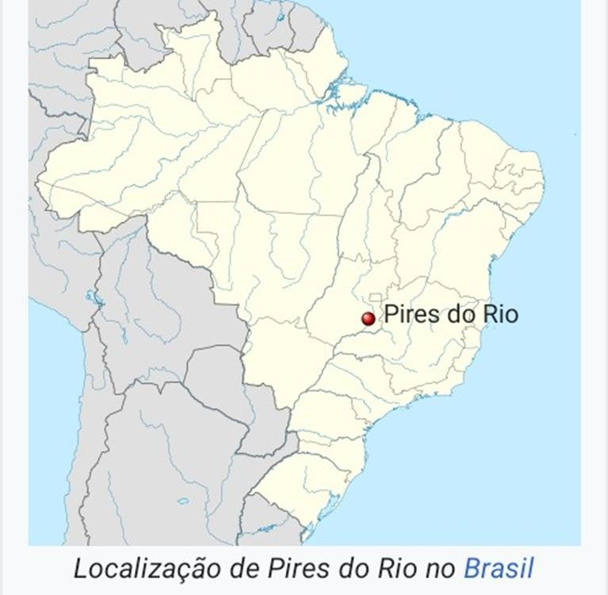

REALIZAÇÃO DE OFICINAS.
